Советы логопеда по коррекции почерка младших школьников

В наше время около 80% школьников страдают нарушениями нервной системы в той или иной степени. Следствием таких нарушений зачастую являются нарушение письменной речи, одно из проявлений которой – плохой почерк. Причиной такого почерка может служить нарушение общего мышечного тонуса ребенка ( рука слишком зажата или, наоборот, излишне расслаблена). В связи с этим у многих учеников возникают трудности при формировании почерка. В этом случае следует помнить, что неаккуратное письмо – далеко не всегда следствие нежелания ребенка работать или неуважения к предмету. Для ребенка с нарушением тонуса формирование почерка – очень тяжелый и кропотливый труд, вызывающий быструю физическую усталость. Безусловно, без помощи родителей и учителей ребенку не справиться с этой проблемой. Занимаясь с ребенком чистописанием, необходимо помнить о следующих правилах:

10 шагов к красивому почерку
1. Ручная моторика.
Обязательно делайте с ребенком пальчиковую гимнастику, направленную на разогрев мышц кисти руки перед тем, как приступить непосредственно к письму.
Ребенок должен научиться координировать движения пальцев, необходимо укреплять мышцы руки. Незаменимыми помощниками являются раскраски, штриховки (только карандашами), спирограф, контуры, обводки.
2.Нагрузка должна быть дозированной по времени (не более 10-15 минут непрерывной работы).
3. Комментирование. Необходимо приучить ребенка комментировать свои действия при письме, это позволит задействовать не только мышечные и зрительные, но и слуховые анализаторы, что будет способствовать более быстрой автоматизации.
4. Эмоции. Нельзя забывать и об эмоциональной стороне. Ребенку очень важно чувствовать свою успешность, поэтому не скупитесь на похвалы. Даже если результат вас не удовлетворяет, но вы замечаете положительную динамику, скажите об этом ребенку, пусть он знает, что его работа дает свои плоды.  5. Правильная посадка при письме. Сидя за партой, учащийся имеет три точки опоры: спина прямая, опирается на спинку сиденья, ступни ног стоят на полу под углом 90 градусов; локти лежат на парте полностью, не свисая. Между партой и грудной клеткой должно быть расстояние в 1 кулак ребенка. | 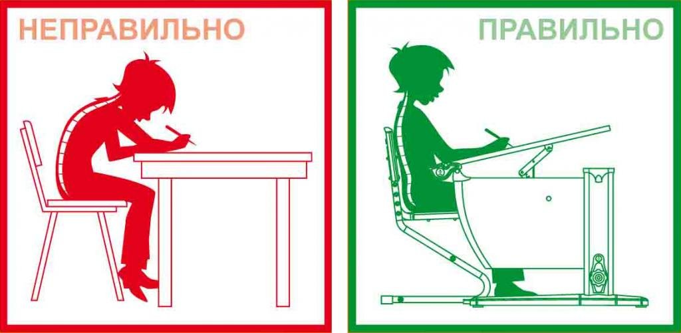

6. Ребенок должен правильно держать ручку. Она должна лежать на среднем пальце, ближе к его кончику. Указательный и большой палец должны придерживать ее с другой стороны. Внешнее ребро ладони, мизинец и запястье служат для опоры руки во время письма. В таком положении рука не будет напрягаться и ребенок не будет уставать. Ручка должна быть шариковая, с тонким стержнем. Лучше, чтобы у ручки, в зависимости от нажима, менялась толщина линии. Это поможет ребенку выработать каллиграфический почерк.

В дополнение к прописям можно использовать тренажер для письма

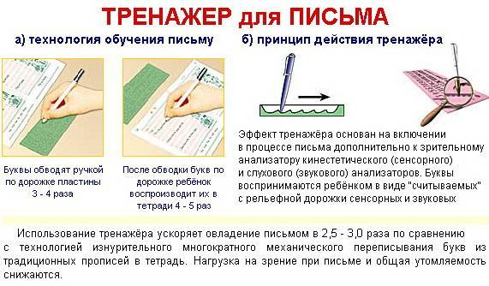 |  | 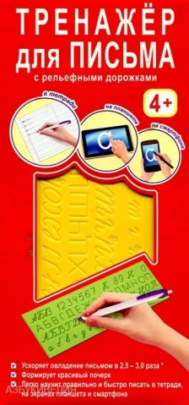
Для правильного захвата ручки можно использовать ручку-самоучку как для правшей, так и для левшей.

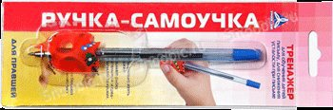
7. Наклон тетради. Тетрадь лежит наклонно (у правши влево, у левши вправо), уклон составляет 25 градусов, нижний левый угол страницы должен находиться напротив середины груди.
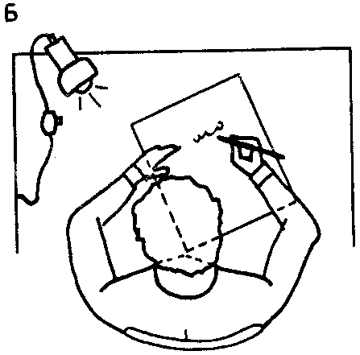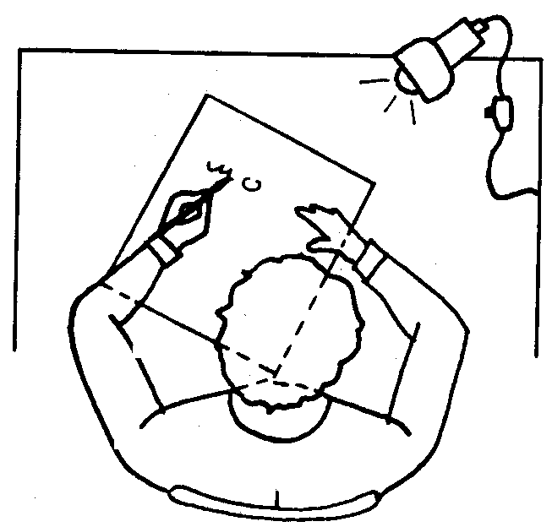

8. Желание ребенка. Для этого можно создать соревновательный элемент. И, несмотря на то, что для получения хороших результатов необходима требовательность со стороны родителей, обязательно нужно хвалить ребенка за его успехи. Тогда он сам захочет красиво писать и быстрее этому научится.

9. Основное правило при обучении ребенка письму – ежедневные тренировки.

10. Используйте специальные прописи. Буквы в них обозначены в виде пунктира. Обводить точки и смотреть, как они превращаются в красивые буквы, нравится многим детям. Кроме того, в прописях для дошкольников и первоклашек есть не только буквы, но и различные палочки, волнистые линии, геометрические фигуры, узоры, картинки. Обводя их, ребенок будет тренировать пальчики и со временем сможет писать красивые буквы на чистом листе, без помощи пунктирных линий. | 